Зюганов: «Заповеди Иисуса и Моральный кодекс строителя коммунизма - лучшее, что есть у человечества»
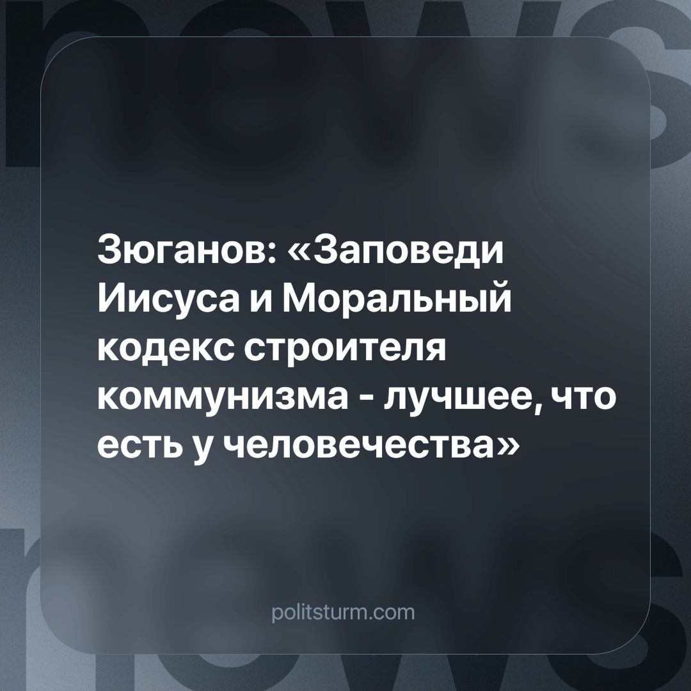

Оригинальная статья
2024-05-12
1 мин. на чтение

Геннадий Зюганов заверил, что заповеди Христовы на сто процентов совпадают с моральным кодексом строителя коммунизма. Также глава КПРФ высказал тезис, что потребности человеческой жизни можно формализовать в виде “Возлюби ближнего своего, как себя самого”.
“Видимо, человечество давно поняло, что - если не будем руководствоваться этим принципом, то истребим себе подобных, и опять дело вернется к обезьянам,” - подчеркнул Геннадий Зюганов.
Также политик отметил, что православные праздники не противоречили советским.
Моральный кодекс строителя коммунизма отличается от заповедей Христовых прежде всего классовой составляющей и защитой общественной и частной собственности соответственно.
Например, заповедь восьмая “Не укради” защищает частную собственность от расхищения угнетенными массами. В то время как положение о сохранении и умножении общественного достояния стоит на страже общественной собственности от расхищения преступным и приватизации буржуазным элементами.
Или заповедь седьмая о запрете прелюбодеяния способствует сохранению собственности в рамках рода, что способствует ее концентрации и централизации. В то время, когда положение из кодекса строителя коммунизма о нравственности, чистоте, скромности в личной и общественной жизни, взаимном уважении в семье и забота о воспитании детей говорят о равенстве в семье мужчины и женщины. Что свидетельствует об отношениях, основанных не на корысти, а на доверии, не на господстве и подчинении, а на любви и взаимоподдержке.
К тому же выражение “Возлюби ближнего своего, как себя самого” не имеет отношения к тому, что люди не истребляют друг друга. Люди друг другу необходимы для производства материальных благ из-за общественного разделения труда. Наши предки могли вести борьбу с природой за выживание в условиях первобытно-общинного строя сообща, коллективно и совместно. Следовательно, вопросы эмпатии, сопереживания, взаимопомощи и выручки происходят не из области сознания, а из материальных условий жизни общества.
Поскольку глава партии является ее лучшим представителем, постольку он задает тренды и является примером для остальных. Из вышесказанного можно сделать вывод, что вопрос веры в КПРФ является не частным делом, а делом целой партии, что, в свою очередь, неприемлемо. Религиозное мировоззрение является реакционным и всегда обслуживает эксплуатационную идеологию. Следовательно, нельзя бороться с угнетателями трудового народа, занимая примирительные позиции к религии в общем и православию в частности. Такое поведение партии является всецело оппортунистическим.
Источник: Комсомольская правда - «Зюганов: заповеди Иисуса и Моральный кодекс строителя коммунизма - лучшее, что есть у человечества» от 05 мая 2024 г.

Оригинальная статья

